Actividades de diagnóstico
Área: Lengua
Fecha: Jueves 6 de marzo
Hola pequeños buen día, hoy continuaremos trabajando con sustantivos. Demuestra todo lo que sabes.
- Clasifico los siguientes sustantivos.
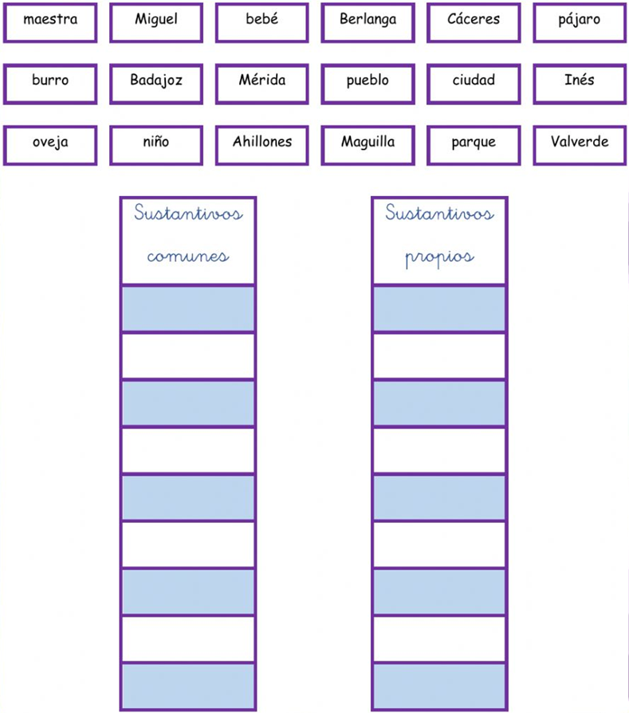
2- Practico mi caligrafía. Sigue la línea punteada hasta completar el renglón

- Primero sigue la línea punteada y luego escribe solito/a en el último renglón
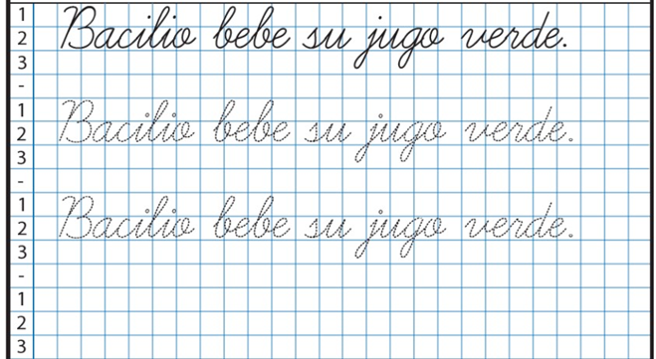

3- Leo un cuento, luego escribo brevemente su final con hermosa letra.

